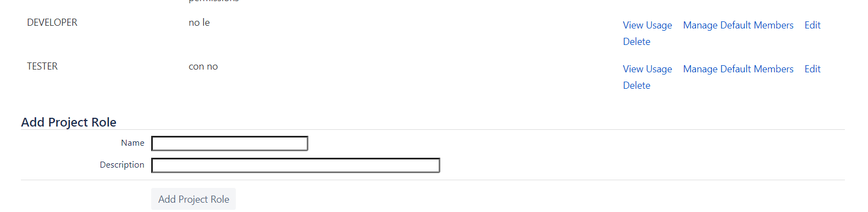

Tạo 2 Roles

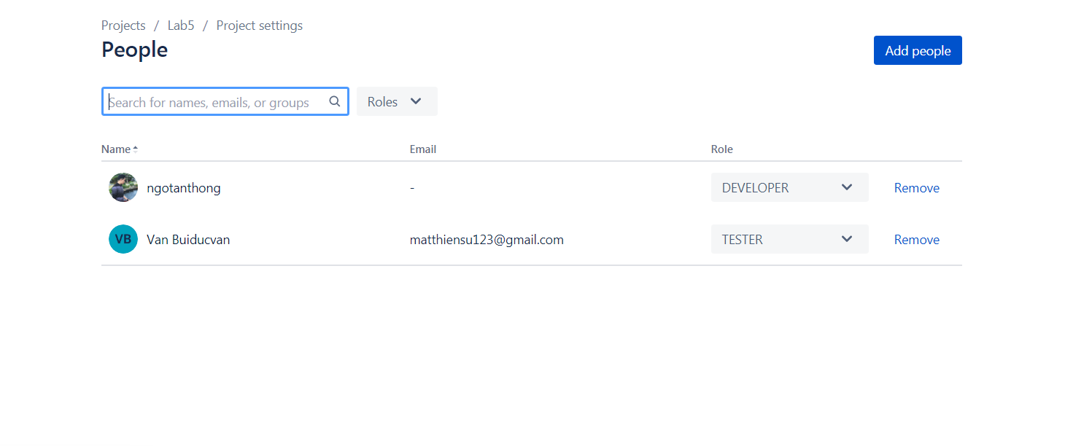

Thêm thành viên

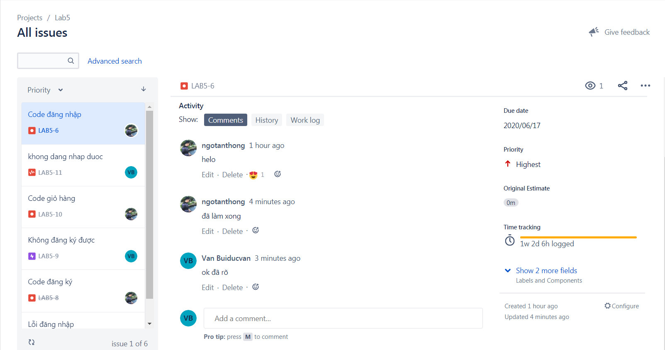

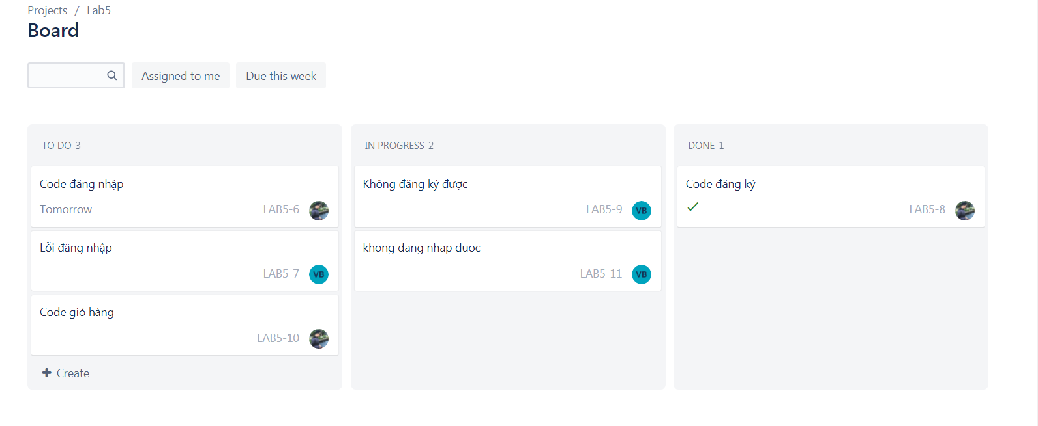

Bùi Đức Văn – 1611060543

Ngô Tấn Thông-1611060649